Cách chia ổ đĩa trên win 10
Chia ổ đĩa là phân chia dung lượng lớn thành nhiều phân vùng có dung lượng nhỏ hơn để thuận tiện cho việc quản lý và sử dụng.
Dưới đây là các bước để chia ổ đĩa trên win 10:
Bước 1: Chuột phải vào This PC >> Chọn Manage.
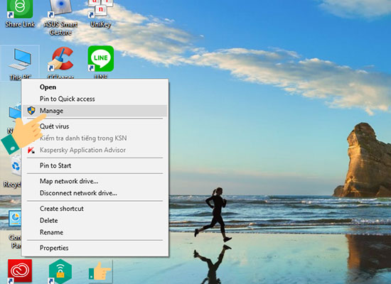​
Bước 2: Chọn Disk Management.
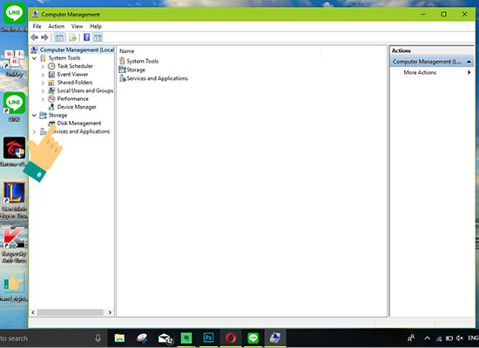
Bước 3: Chuột phải vào ổ đĩa bạn muốn chia dung lượng >> Shrink Volume.
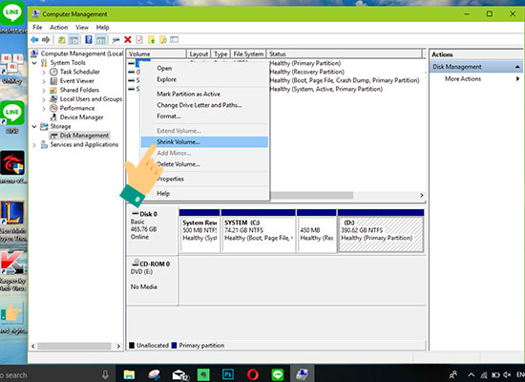
Bước 4: Nhập dung lượng muốn cắt tại ô Enter the amount of space to shrinkin MB >> Chọn shrink.
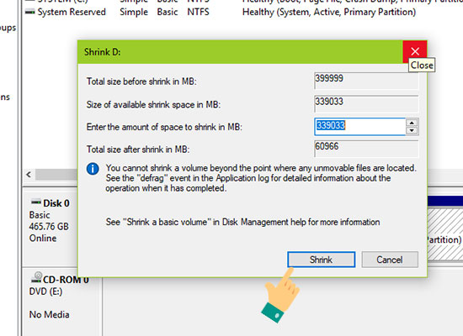
Bước 5: Chuột phải vào phân vùng có màu đen >> New simple Volume.
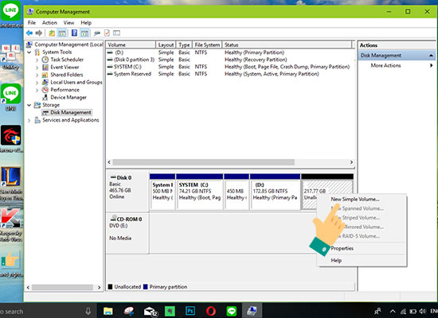
Bước 6: Cứ để mặc định và chọn next.
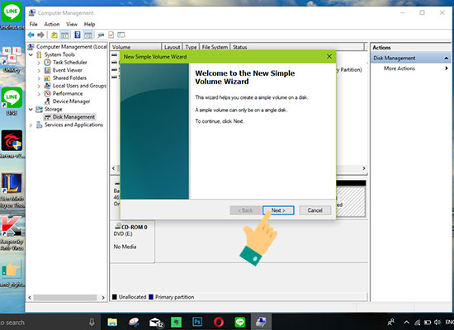
Bước 7: Chọn Finish >> Yes
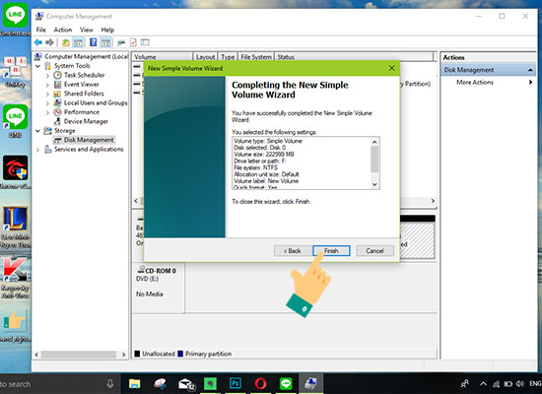
Chọn Finish
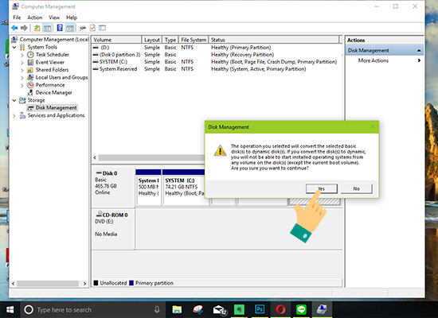
Chọn Yes
Như vậy hoàn tất chia ổ đĩa trên win 10. Chúc bạn thực hiện thành công.

